前段时间，到网上找素材时，看到了一个很个性的滚动条式，打开Chrome的调试工具看了一下，发现不是用JavaScript来模拟实现的，觉得有必要折腾一下。于是在各大浏览器中对比了一下，发现只用Chrome适用，也就是说这个用的是Chrome的私有CSS属性。便百之谷之后，发现原来不仅仅只用Chrome，其它的浏览器在不同程度上支持自定义滚动条样式的。下面是我不断测试的结果，若有错误或不全，请在评论里面给出，我会立马更正；若有更好的方案，你可以留言，让大家都开开眼界。。。。。。

## 自定义IE浏览器滚动条样式

追溯浏览器对滚动条的自定义，恐怕最早的就是IE浏览器了（好像最开始支持的版本是IE5.5）。下面列出了多个版本的支持性况：

|  |  |  |  |  |
| --- | --- | --- | --- | --- |
| 滚动条样式 | 支持情况 | 支持浏览器版本 | 可否继承 | 描述 |
| scrollbar-3dlight-color | IE特有属性 | IE5.5+ | y | 设置滚动框的和滚动条箭头左上边缘的颜色 |
| scrollbar-highlight-color | IE特有属性 | IE5.5+ | y | 设置滚动框的和滚动条箭头左上边缘的颜色 |
| scrollbar-face-color | IE特有属性 | IE5.5+ | y | 设置滚动框和滚动条箭头的颜色 |
| scrollbar-arrow-color | IE特有属性 | IE5.5+ | y | 设置滚动条箭头的颜色 |
| scrollbar-shadow-color | IE特有属性 | IE5.5+ | y | 设置滚动框的和滚动条箭头右下边缘的颜色 |
| scrollbar-dark-shadow-color | IE特有属性 | IE5.5+ | y | 设置滚动条槽的颜色 |
| scrollbar-base-color | IE特有属性 | IE5.5+ | y | 设置滚动条主要构成部分的颜色 |
| scrollbar-track-color | IE特有属性 | IE5.5+ | y | 设置滚动条轨迹组成部分的颜色 |

为了有助于理解IE中滚动条样式的控制，你可以查看如下的图片：

[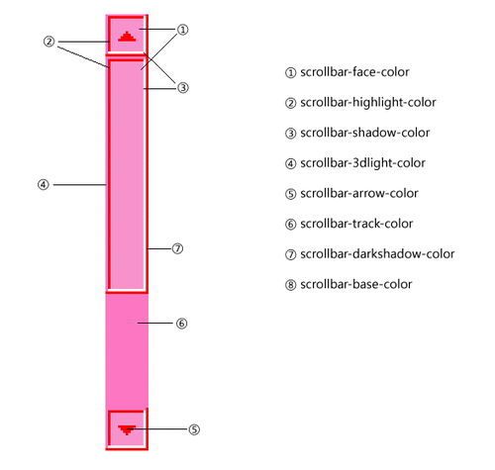](http://www.lyblog.net/usr/uploads/2013/07/ie-css-scroll_thumb.gif)

经过不断的测试发现，在Win8 下面，有一部分样式都起着相同的作用。估计是因为在Win8中扁平化的界面设计而重新定议了系统中滚动条！以下是Win 8下面的滚动条样式，并写出了和CSS支持的情况：

[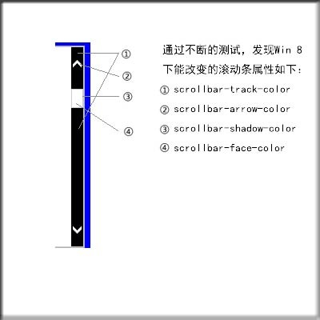](http://www.lyblog.net/usr/uploads/2013/07/win-8-ie-scrollbar_thumb.jpg)

以上所写的几个四个CSS属性，足以控制Win 8系统下，IE浏览器的滚动条样式了。但经过测试，发现，其它的四个属性仍然支持（主要是在以上几个属性空缺时，就会体现其作用）。具体如下：

1. 关于scrollbar-track-color，scrollbar-face-color与scrollbar-base-color。直接看英语单词，你就也许能明白scroll-base-color是一个备用颜色，只要前两者未设置时，它就开始起作用了。但是你得注意，当scrollbar-base-color用来作scrollbar-track-color功能来用时，你会发现，实际颜色与设定的颜色要淡一点。不信你可以这样试试：只设置一下scrollbar-base-color看看滚动条的效果。
2. 关于scrollbar-dark-shadow-color属性，通过测试发现Win 8下IE10，IE11滚动条并没有改变。可能是win 8的滚动条重新定义了，导致没有了隐影了吧！（仅个人猜想）
3. 通过观察我们发现，Win 8下的滚动条中，上箭头和下箭头后面的背景颜色都已经从scroll-face-color中脱离出来了，从属于scroll-track-color属性控制。

感觉IE浏览器滚动条自定制功能并不是很强，只能控制一样显示各个部分的颜色而已，像宽度，结构等都无法控制，要靠出个性点的滚动条，很难！很难！！！

## 自定义FireFox浏览器滚动条

在网上找了很多关于Firfox自定义浏览器滚动条的方法，发现firefox中却实是不支持的。发现了几篇说可以更改，自已也跟着代码写了几次（不知是我错了还是。。。），发现却是不起作用。以下是一点小的收获：

复制

1. @-moz-document url-prefix(http://),url-prefix(https://) {
2. /* 滚动条颜色 */
3. scrollbar {
4. -moz-appearance: none !important;
5. background: rgb(0,255,0) !important;
6. }
7. /* 滚动条按钮颜色 */
8. thumb,scrollbarbutton {
9. -moz-appearance: none !important;
10. background-color: rgb(0,0,255) !important;
11. }
12. /* 鼠标悬停时按钮颜色 */
14. thumb:hover,scrollbarbutton:hover {
15. -moz-appearance: none !important;
16. background-color: rgb(255,0,0) !important;
17. }
18. /* 隐藏上下箭头 */
19. scrollbarbutton {
20. display: none !important;
21. }
22. /* 纵向滚动条宽度 */
23. scrollbar[orient="vertical"] {
24. min-width: 15px !important;
25. }
26. }

实测以上代码并不起作用。但也可能是我的浏览器的版本不对吧！你可以试试，要是有效的话，你可以把你的FF版本发表在文章评论里面。

下面给两个关于FF滚动条的讨论(你多少web开发者希望FF能够像webkit内核浏览器一样程度的来支持滚动条自定义)：

* [https://bugzilla.mozilla.org/show_bug.cgi?id=547260](https://bugzilla.mozilla.org/show_bug.cgi?id=547260" \t "http://www.lyblog.net/detail/_blank)
* [https://bugzilla.mozilla.org/show_bug.cgi?id=77790](https://bugzilla.mozilla.org/show_bug.cgi?id=77790" \t "http://www.lyblog.net/detail/_blank)

## webkit内核的浏览器滚动条定制

在所有浏览器，滚动条可定制性最强的当属webkit内核的浏览器了。因为源代码开放的原因，市面上基于webkit内核的浏览器也是很难穷举完。例如有：Google Chrome、Opera（opera最近宣布使用webkit内核了）、360极速浏览器，猎豹浏览器等，搜狗浏览器······

下面我们来看一下webkit浏览器是如何强大的吧！

复制

1. CSS
2. ::-webkit-scrollbar { /* 1 */ }
3. ::-webkit-scrollbar-button { /* 2 */ }
4. ::-webkit-scrollbar-track { /* 3 */ }
5. ::-webkit-scrollbar-track-piece { /* 4 */ }
6. ::-webkit-scrollbar-thumb { /* 5 */ }
7. ::-webkit-scrollbar-corner { /* 6 */ }
8. ::-webkit-resizer { /* 7 */ }

以上CSS代码所管辖的区域对就关系：以上注释中的数字与下图中数字相对应。

[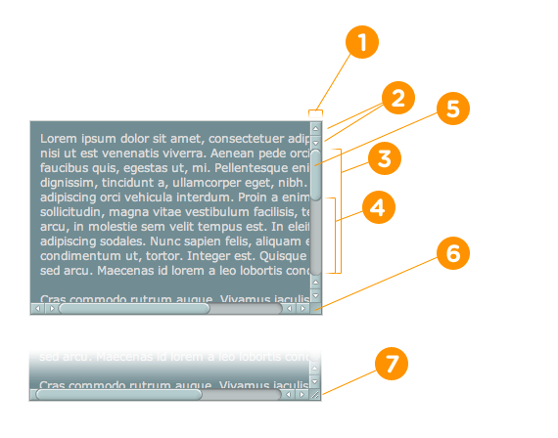](http://www.lyblog.net/usr/uploads/2013/07/scrollbarparts_thumb.png)

上图正如如下所言：

* ::-webkit-scrollbar        滚动条整体部分，其中的属性有width,height,background,border（就和一个块级元素一样）等。
* ::-webkit-scrollbar-button      滚动条两端的按钮。可以用display:none让其不显示，也可以添加背景图片，颜色改变显示效果。
* ::-webkit-scrollbar-track         外层轨道。可以用display:none让其不显示，也可以添加背景图片，颜色改变显示效果。
* ::-webkit-scrollbar-track-piece        内层轨道，滚动条中间部分（除去）。
* ::-webkit-scrollbar-thumb               滚动条里面可以拖动的那部分
* ::-webkit-scrollbar-corner               边角
* ::-webkit-resizer                       定义右下角拖动块的样式

注意：对以上各个部分定义width,height时。有如下功能：若是水平滚动条，则width属性不起作用，height属性用来控制滚动条相应部分竖直方向高度；若是竖直滚动条，则height属性不起作用，width属性用来控制相应部分的宽度。

能过上面的不断的测试。在Chrome中，滚动条中的各个部分和DOM中块级元素是一样的。通过::-webkit-scrollbar等就类似于原来所说的CSS中的选择器。而{}中的属性，你就像控制一般块级元素一样简单（强大啊）。

请选择Webkit内核的浏览器才可以正常的看到滚动条的变化。小天地，大世界是一个Web前端的技术博客。 主要是关于HTML 5,CSS 3,JavaScript,JQuery等。除此之外，还包含一些PHP语言等的实用例子。

请选择Webkit内核的浏览器才可以正常的看到滚动条的变化。小天地，大世界是一个Web前端的技术博客。 主要是关于HTML 5,CSS 3,JavaScript,JQuery等。除此之外，还包含一些PHP语言等的实用例子。

请选择Webkit内核的浏览器才可以正常的看到滚动条的变化。小天地，大世界是一个Web前端的技术博客。 主要是关于HTML 5,CSS 3,JavaScript,JQuery等。除此之外，还包含一些PHP语言等的实用例子。

请选择Webkit内核的浏览器才可以正常的看到滚动条的变化。小天地，大世界是一个Web前端的技术博客。 主要是关于HTML 5,CSS 3,JavaScript,JQuery等。除此之外，还包含一些PHP语言等的实用例子。

对应的源代码如下：

CSS部分代码：

复制

1. #scroll-1 {
2. width:200px;
3. height:200px;
4. overflow:auto;
5. }
6. #scroll-1 div {
7. width:400px;
8. height:400px;
9. } #scroll-1::-webkit-scrollbar {
10. width:10px;
11. height:10px;
12. }
13. #scroll-1::-webkit-scrollbar-button {
14. background-color:#FF7677;
15. }
16. #scroll-1::-webkit-scrollbar-track {
17. background:#FF66D5;
18. }
19. #scroll-1::-webkit-scrollbar-track-piece {
20. background:url(http://www.lyblog.net/wp/wp-content/themes/mine/img/stripes_tiny_08.png);
21. }
22. #scroll-1::-webkit-scrollbar-thumb{
23. background:#FFA711;
24. border-radius:4px;
25. }
26. #scroll-1::-webkit-scrollbar-corner {
27. background:#82AFFF;
28. }
29. #scroll-1::-webkit-scrollbar-resizer {
30. background:#FF0BEE;
31. }

HTML结构：

复制

1. <div id='scroll-1'>
2. <div >
3. <p>请选择Webkit内核的浏览器才可以正常的看到滚动条的变化。
4. 小天地，大世界是一个Web前端的技术博客。 主要是关于
5. HTML 5,CSS 3,JavaScript,JQuery等。除此之外，还
6. 包含一些PHP语言等的实用例子。</p>
7. <p>请选择Webkit内核的浏览器才可以正常的看到滚动条的变化。
8. 小天地，大世界是一个Web前端的技术博客。 主要是关于
9. HTML 5,CSS 3,JavaScript,JQuery等。除此之外，还
10. 包含一些PHP语言等的实用例子。</p>
11. <p>请选择Webkit内核的浏览器才可以正常的看到滚动条的变化。
12. 小天地，大世界是一个Web前端的技术博客。 主要是关于
13. HTML 5,CSS 3,JavaScript,JQuery等。除此之外，还
14. 包含一些PHP语言等的实用例子。</p>
15. <p>请选择Webkit内核的浏览器才可以正常的看到滚动条的变化。
16. 小天地，大世界是一个Web前端的技术博客。 主要是关于
17. HTML 5,CSS 3,JavaScript,JQuery等。除此之外，还
18. 包含一些PHP语言等的实用例子。</p>
19. <p>请选择Webkit内核的浏览器才可以正常的看到滚动条的变化。
20. 小天地，大世界是一个Web前端的技术博客。 主要是关于
21. HTML 5,CSS 3,JavaScript,JQuery等。除此之外，还
22. 包含一些PHP语言等的实用例子。</p>
23. </div>
24. </div>

通过以上，我们几乎就可以来重写网站的滚动条了，但是webkit提供的还有更多的伪类，可以定制更丰富滚动条样式。本文以下内容参考：[https://www.webkit.org/blog/363/styling-scrollbars/](https://www.webkit.org/blog/363/styling-scrollbars/" \t "http://www.lyblog.net/detail/_blank)

* :horizontal     horizontal  伪类，主要应用于选择水平方向滚动条。
* :vertical    vertical伪类主要是应用于选择竖直方向滚动条
* :decrement    decrement伪类应用于按钮和内层轨道(track piece)。它用来指示按钮或者内层轨道是否会减小视窗的位置(比如，垂直滚动条的上面，水平滚动条的左边。)
* :increment     increment伪类与和decrement类似，用来指示按钮或内层轨道是否会增大视窗的位置(比如，垂直滚动条的下面和水平滚动条的右边。)
* :start    start伪类也应用于按钮和滑块。它用来定义对象是否放到滑块的前面。
* :end     类似于start伪类，标识对象是否放到滑块的后面。
* :double-button    该伪类可以用于按钮和内层轨道。用于判断一个按钮是不是放在滚动条同一端的一对按钮中的一个。对于内层轨道来说，它表示内层轨道是否紧靠一对按钮。
* :single-button    类似于double-button伪类。对按钮来说，它用于判断一个按钮是否自己独立的在滚动条的一段。对内层轨道来说，它表示内层轨道是否紧靠一个single-button。
* :no-button    用于内层轨道，表示内层轨道是否要滚动到滚动条的终端，比如，滚动条两端没有按钮的时候。
* :corner-present    用于所有滚动条轨道，指示滚动条圆角是否显示。
* :window-inactive    用于所有的滚动条轨道，指示应用滚动条的某个页面容器(元素)是否当前被激活。(在webkit最近的版本中，该伪类也可以用于::selection伪元素。webkit团队有计划扩展它并推动成为一个标准的伪类)

另外，:enabled、:disabled、:hover、和:active等伪类同样在滚动条中适用。

看了这些伪类，怎么也没有明白是什么意思，还是自已得写的试试。实践出真知嘛！你可以击接以下链接到官方演示DEMO（感觉可以学到很多东西的）：[http://trac.webkit.org/export/41842/trunk/LayoutTests/scrollbars/overflow-scrollbar-combinations.html](http://trac.webkit.org/export/41842/trunk/LayoutTests/scrollbars/overflow-scrollbar-combinations.html" \t "http://www.lyblog.net/detail/_blank)

下面我自已尝试着去写的DEMO，不要嫌它太丑就好。

[查看DEMO](http://www.lyblog.net/source/demo/DHTMLSprite/optimizeDHTMLSpriteProgram.html" \o "点击查看演示DEMO" \t "http://www.lyblog.net/detail/_blank) [下载DEMO](http://pan.baidu.com/share/link?shareid=2207373073&uk=2234575249" \t "http://www.lyblog.net/detail/_blank)

## 三国平分，终归一统

为了一致的用户体验，有时我们就不得不放弃使用部分浏览器提供的CSS接口来定制滚动条，转而寻求更佳的代替方案。

其中的一中方案是使用jQuery插件，jquery-custom-content-scroller。使用插件的好处是显而易见的，但是坏处也多得去了。要是您想了解jQuery-custom-content-scroller的具体使用方法，请移步到：[http://manos.malihu.gr/jquery-custom-content-scroller/](http://manos.malihu.gr/jquery-custom-content-scroller/" \t "http://www.lyblog.net/detail/_blank)

下面我就jQuery滚动条插件的使用作一下简单介绍：

第一步：在内容的顶部引入滚动条相应的样式表文件和jquery的库文件，jquery插件jquery.mcustomscrollbar文件。代码如下：

复制

1. <link rel="stylesheet" type="text/css" href="jquery.mCustomScrollbar.css" >
2. <script src="http://ajax.googleapis.com/ajax/libs/jquery/1.9.1/jquery.min.js"></script>
3. <script src="jquery.mCustomScrollbar.concat.min.js"></script>

第二步：在要显示滚动条的元素（元素内容中必须要有溢出的块，否则就不会出现滚动条）上面，加入class="content"，然后再加入以下代码：

复制

1. <script>
2. (function($){
3. $(window).load(function(){
4. $(".content").mCustomScrollbar();
5. });
6. })(jQuery);
7. </script>

关于此插件的详细介绍，你可以访问官网，里面讲的相当详细，我就不再此多赘述。